### Кам’янець-Подільський національний університет імені Івана Огієнка

### КАФЕДРА КОМП’ЮТЕРНИХ НАУК

### Навчальна дисципліна «Об’єктно-орієнтоване програмування»

### ЛАБОРАТОРНА РОБОТА #0108

## Тема:

Робота з файлами

Варіант №1

**Виконав**:  
студент 1-го курсу  
групи KNms1-B24  
Білик Я. Ю.

**Прийняв**:  
старший викладач,  
Слободянюк О. В.

### Кам’янець-Подільський – 2025

1. **Короткі теоретичні відомості.**

Більшість задач у програмуванні так чи інакше пов’язані з роботою з файлами та каталогами. Нам може знадобитися прочитати текст із файлу або отримати запис, видалити файл чи весь каталог, не кажучи вже про більш комплексні завдання, як, наприклад, створення текстового редактора та інших подібних завдань.

Фреймворк .NET надає великі можливості для управління та маніпуляцій файлами та каталогами, які є більшими частинами сосредоточени в просторі імені System.IO . Класи, розташовані в цьому просторі (такі як Stream, StreamWriter, FileStream тощо), дозволяють керувати файлами вводом-виводом.

1. **Повні умови завдань.**

**Задача 1**

Реалізувати наступні операції з файловою системою:

1) На диску D: створіть каталог OOP_lab08.

2) Cтворіть у ньому наступні каталоги (назви англійською мовою):

* Номер_вашої_групи (підставте свою групу);
* Ваше_прізвище (підставте своє прізвище);
* Sources;
* Reports;
* Texts.

3) Скопіюйте каталоги Texts, Sources та Reports до каталогу Ваше_прізвище.

4) Перемістіть каталог Ваше_прізвище до каталогу Номер_вашої_групи.

5) У каталозі Texts створіть текстовий файл dirinfo.txt у який помістіть усю інформацію про даний каталог

Задача 2

Дано файл f, компоненти якого є дійсні числа. Знайти:

1) суму компонент файлу f;

2) добуток компонент файлу f;

3) сума квадратів компонент файлу f;

4) модуль суми і квадрат добутку компонент файлу f;

5) останню компоненту файлу.

1. **Лістинги програм.**

Задача 1

using System;

using System.IO;

class Program

{

static void Main()

{

string groupNumber = "KNms1-B24";

string surname = "Bilyk";

string basePath = @"D:\OOP_lab08";

string groupPath = Path.Combine(basePath, groupNumber);

string surnamePath = Path.Combine(basePath, surname);

string sourcesPath = Path.Combine(basePath, "Sources");

string reportsPath = Path.Combine(basePath, "Reports");

string textsPath = Path.Combine(basePath, "Texts");

try

{

// Створення каталогу OOP_lab08

Directory.CreateDirectory(basePath);

// Створення підкаталогів

Directory.CreateDirectory(groupPath);

Directory.CreateDirectory(surnamePath);

Directory.CreateDirectory(sourcesPath);

Directory.CreateDirectory(reportsPath);

Directory.CreateDirectory(textsPath);

// Копіювання каталогів до каталогу прізвища

CopyDirectory(sourcesPath, Path.Combine(surnamePath, "Sources"));

CopyDirectory(reportsPath, Path.Combine(surnamePath, "Reports"));

CopyDirectory(textsPath, Path.Combine(surnamePath, "Texts"));

// Переміщення каталогу прізвища до каталогу групи

string newSurnamePath = Path.Combine(groupPath, surname);

if (Directory.Exists(newSurnamePath))

{

Directory.Delete(newSurnamePath, true);

}

Directory.Move(surnamePath, newSurnamePath);

// Створення текстового файлу з інформацією про каталог Texts

string infoFilePath = Path.Combine(textsPath, "dirinfo.txt");

using (StreamWriter writer = new StreamWriter(infoFilePath))

{

writer.WriteLine($"Каталог: {textsPath}");

writer.WriteLine("Список файлів:");

foreach (string file in Directory.GetFiles(textsPath))

{

writer.WriteLine(file);

}

writer.WriteLine("\nСписок підкаталогів:");

foreach (string dir in Directory.GetDirectories(textsPath))

{

writer.WriteLine(dir);

}

}

Console.WriteLine("Усі операції виконано успішно.");

}

catch (Exception ex)

{

Console.WriteLine("Помилка: " + ex.Message);

}

}

static void CopyDirectory(string sourceDir, string targetDir)

{

Directory.CreateDirectory(targetDir);

foreach (string file in Directory.GetFiles(sourceDir))

{

string fileName = Path.GetFileName(file);

string destFile = Path.Combine(targetDir, fileName);

File.Copy(file, destFile, true);

}

foreach (string dir in Directory.GetDirectories(sourceDir))

{

string dirName = Path.GetFileName(dir);

string destSubDir = Path.Combine(targetDir, dirName);

CopyDirectory(dir, destSubDir);

}

}

}

Задача 2

using System;

using System.IO;

using System.Collections.Generic;

class Program

{

static void Main()

{

string filePath = "C:\\Users\\lenovo\\source\\repos\\Lab8\\Lab8\\f.txt";

List<double> numbers = new List<double>();

try

{

// Зчитування чисел з файлу

foreach (string line in File.ReadLines(filePath))

{

if (double.TryParse(line, out double num))

numbers.Add(num);

}

if (numbers.Count == 0)

{

Console.WriteLine("Файл не містить чисел.");

return;

}

double sum = 0;

double product = 1;

double sumOfSquares = 0;

foreach (double num in numbers)

{

sum += num;

product *= num;

sumOfSquares += num * num;

}

double absSum = Math.Abs(sum);

double squareProduct = product * product;

double lastComponent = numbers[numbers.Count - 1];

// Вивід результатів

Console.WriteLine("1) Сума: " + sum);

Console.WriteLine("2) Добуток: " + product);

Console.WriteLine("3) Сума квадратів: " + sumOfSquares);

Console.WriteLine("4) |Сума| = " + absSum + ", Квадрат добутку = " + squareProduct);

Console.WriteLine("5) Останній елемент: " + lastComponent);

}

catch (Exception ex)

{

Console.WriteLine("Помилка: " + ex.Message);

}

}

}

1. **Результати роботи програм.**

Задача 1

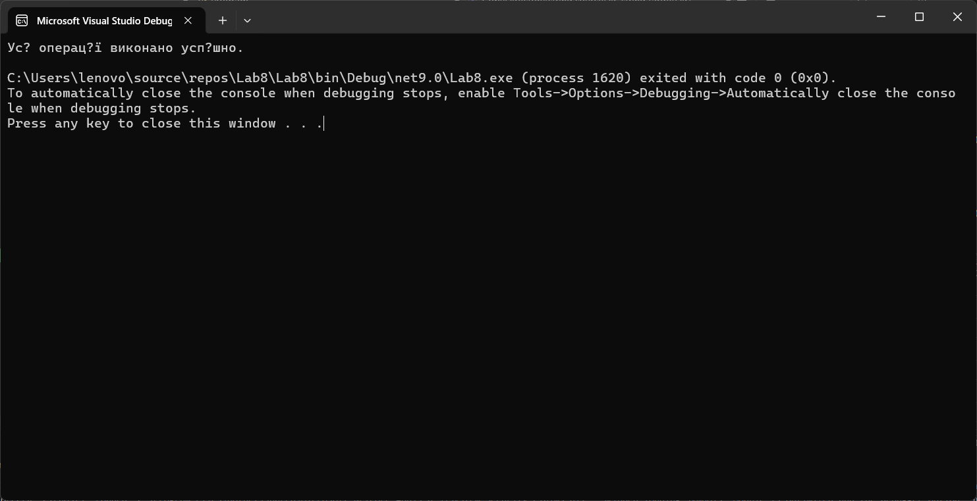

Задача 2

